奈曼旗医疗保障局召开优化营商环境

政策宣传解读月活动启动会

为营造亲商、安商、富商、稳商的良好氛围，优化营商环境，强化作风建设，推进医疗保障政策宣传。10月18日下午，奈曼旗医疗保障局召开了优化营商环境政策宣传解读月活动启动会，全体干部职工参加了本次会议。

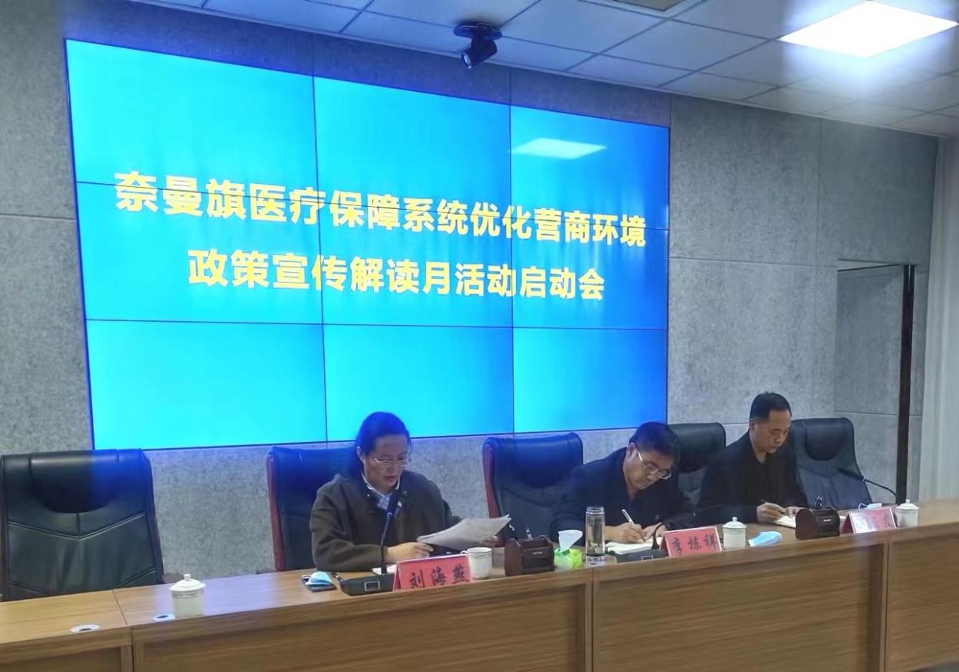会议传达了《优化营商环境条例》及《2022年奈曼旗医疗保障局医疗保障优化营商环境政策宣传解读月活动实施方案》文件精神，重点学习了《条例》中市场主体保护、市场环境、政务服务、监管执法、法治保障等内容，要求全体干部职工要充分认识《条例》的重要意义，加强学习、深刻理解、准确把握《条例》内涵，并结合《方案》中的具体工作安排，切实做好医疗保障政策宣传贯彻工作，推动政策宣传解读月活动有序进行，进一步优化提升医疗保障营商环境。

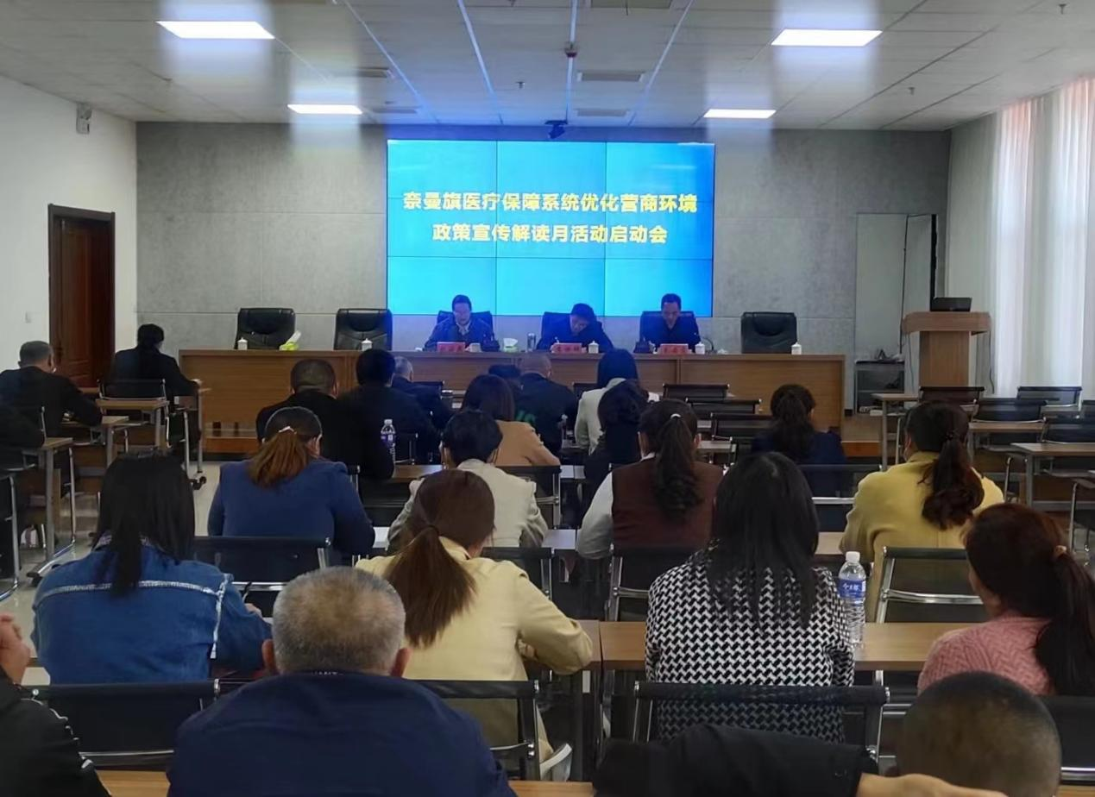会议强调，要以本次会议精神为指导，始终坚持以解决人民群众急难愁盼为导向，建立宣传长效机制，营造良好营商环境。一是要求全体职工做到“政策清”，与会人员要加强对医保政策及相关法律法规的学习，提高政治站位，确保政策宣传精准无误，落到实处；二是要加强载体创新，利用线上线下多渠道相结合的方式进行宣传，切实提高群众对医保政策的知晓率和参与率；三是要狠抓工作落实，宣传工作不能仅停留在纸面上，更要走进人心中。各股室必须严格贯彻落实方案要求，在做好宣传工作的基础上，稳步提升业务能力和服务水平，助力构建公平公正、公开透明的一流营商环境，为广大群众解难事、办实事、做好事。